LAB3_NHẬN DIỆN VÀ ỨNG PHÓ CÁC MỐI ĐE DỌA ĐẾN AN TOÀN THÔNG TIN
Lớp :11_TMĐT
MSSV :1150070043
Link youtube: https://youtu.be/MW4IukwT1gs
BÀI làm
Tạo VM Windows 11 25H2 x64. Khuyến nghị tối thiểu 2 vCPU, 6 GB RAM và 64 GB đĩa. Trong VMware Workstation Pro 26H1, chọn VM > Settings > Network Adapter > Host-only. Sau khi cài Windows và cập nhật KB5124008, tạo snapshot tên LAB3_CLEAN_20260914.
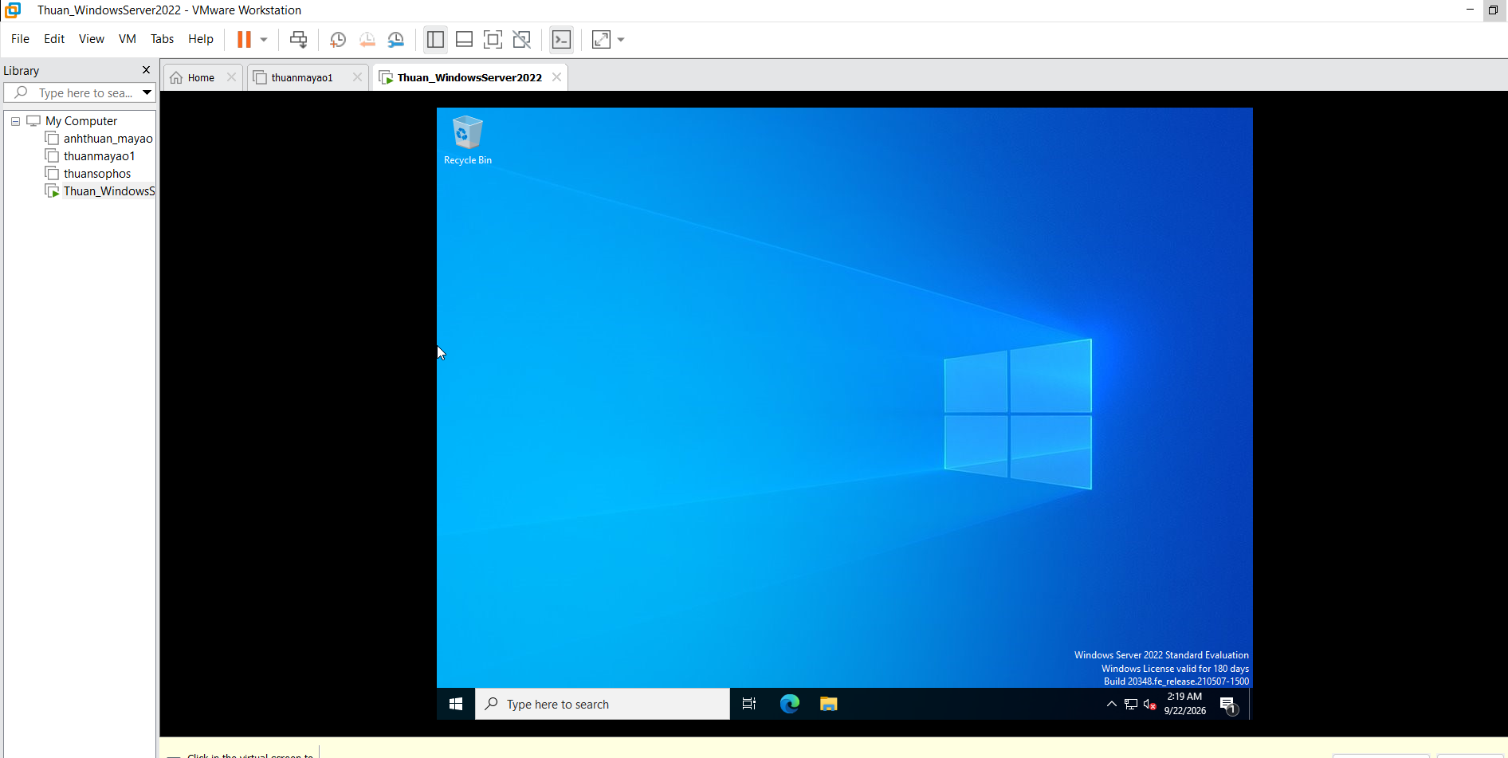

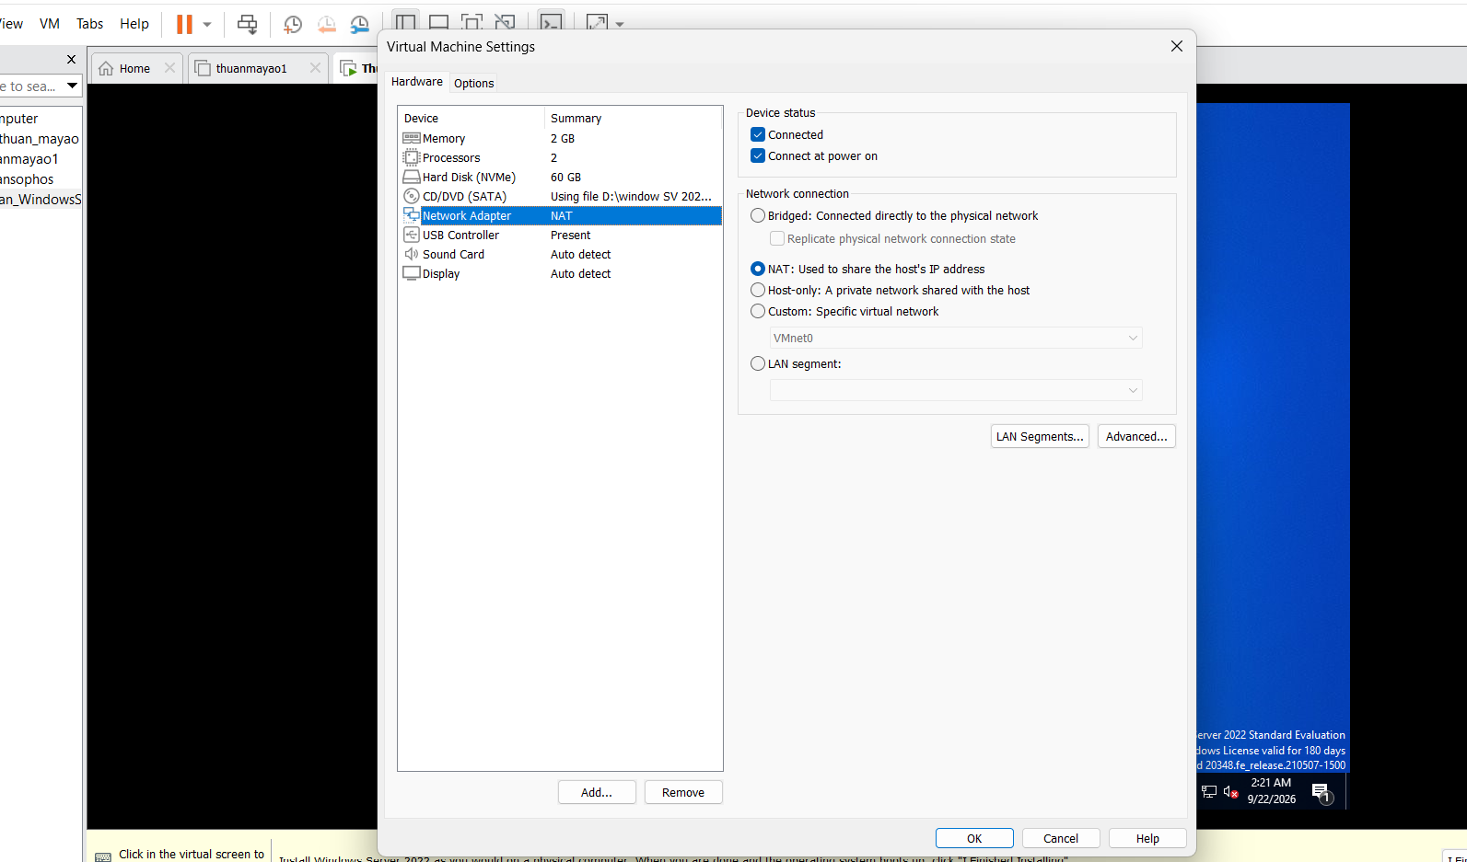
Tạo cấu trúc thư mục bài lab. Mở Start, gõ Windows PowerShell, chọn Run as administrator và chỉ nhập phần lệnh, không nhập dấu nhắc PS C:\...>. PowerShell (Administrator) – tạo thư mục và mốc thời gian.
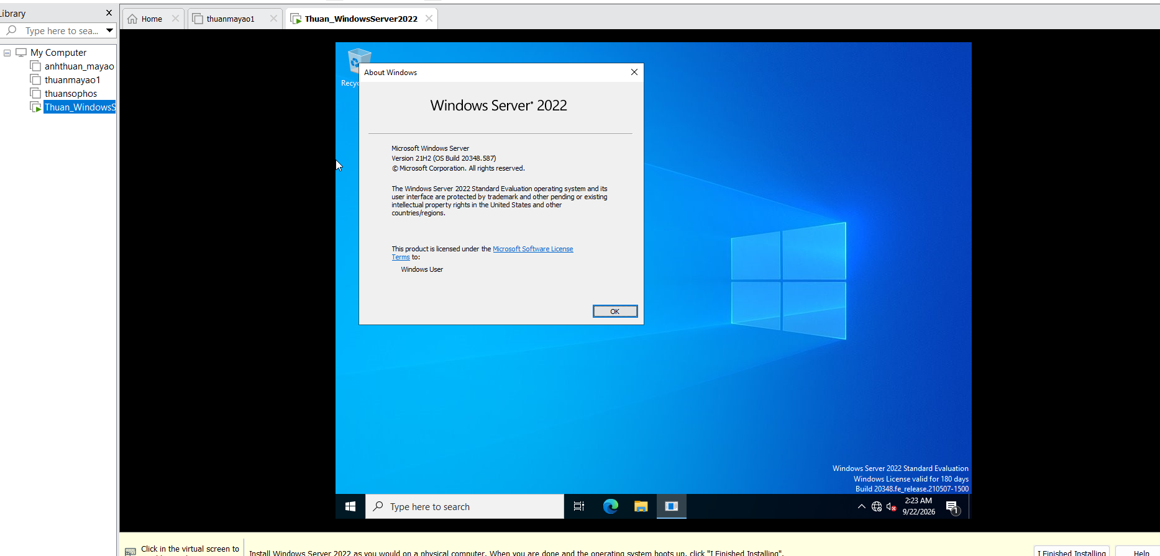
. Giải nén gói LAB3_Threats_Assets.zip. Sao chép tệp ZIP do giảng viên cung cấp vào C:\LAB3\Downloads, kiểm tra hash trước khi giải nén. Giá trị phải trùng manifest của bài.
Kiểm tra Windows Defender
Mở:
Windows Security → Virus & threat protection
Vào:
Virus & threat protection settings → Manage settings
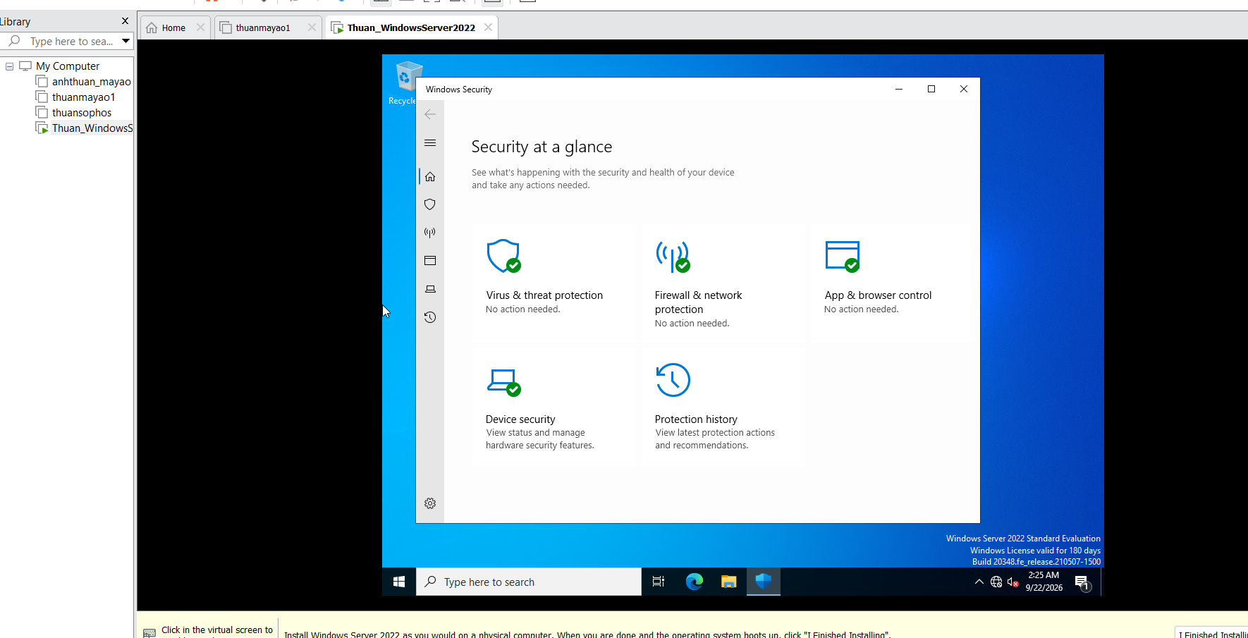
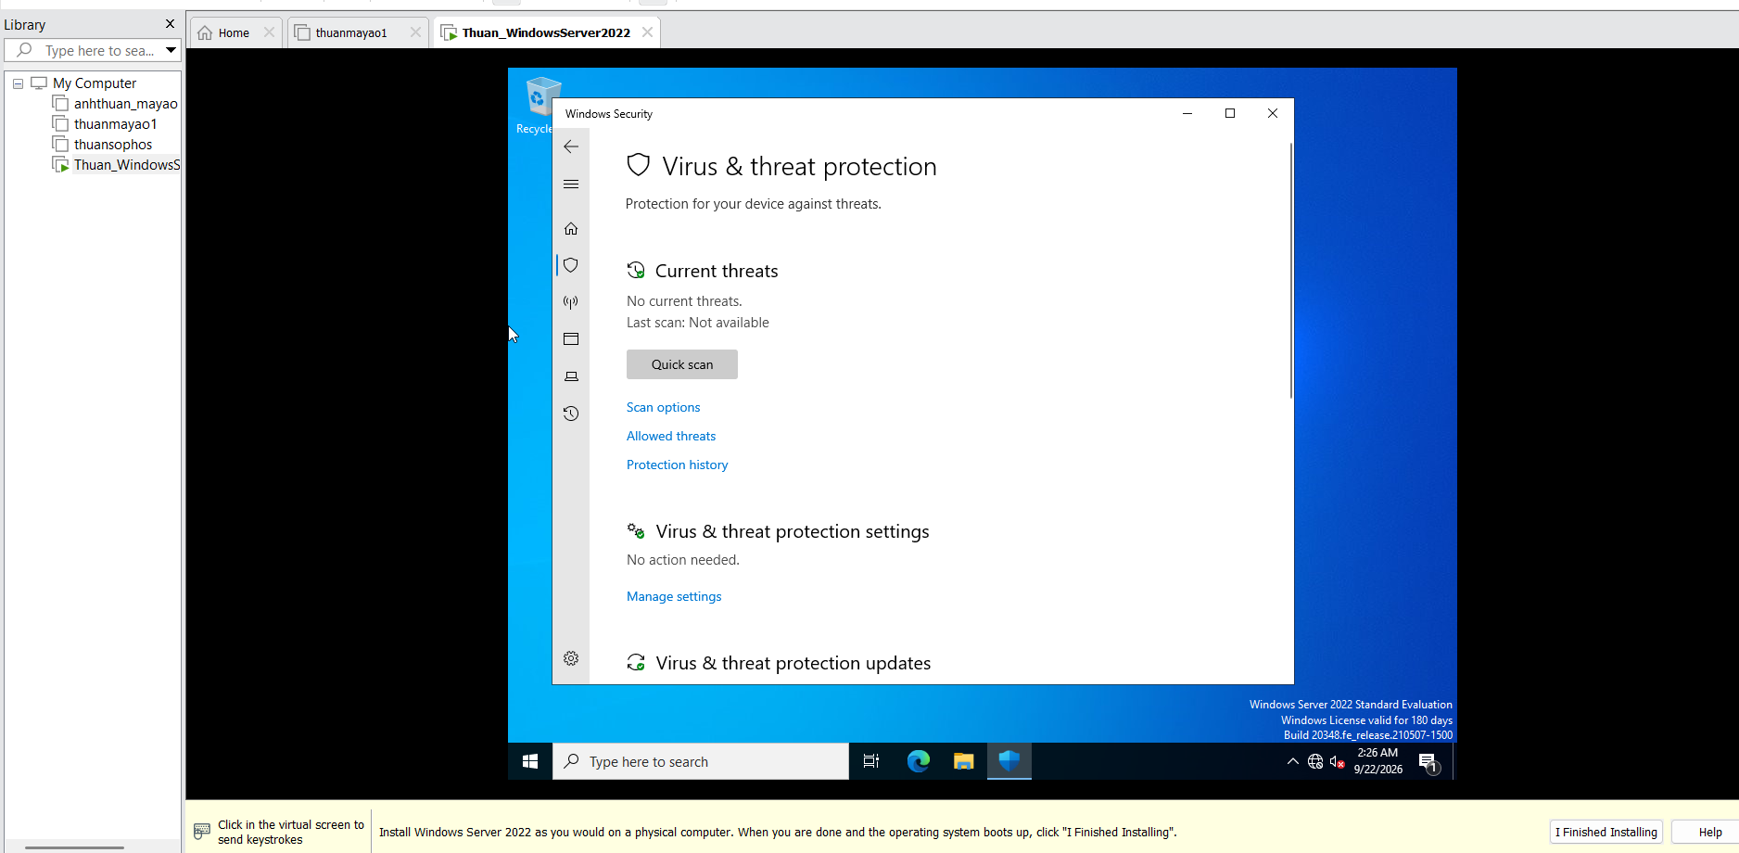
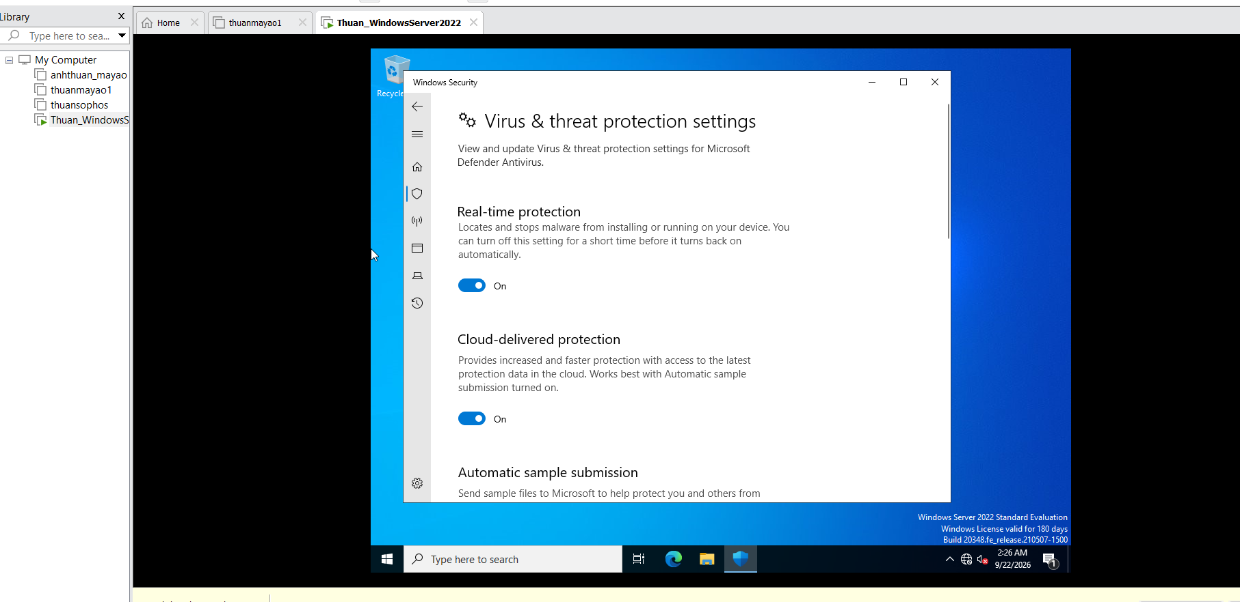
Real-time protection: On
Tamper Protection: On
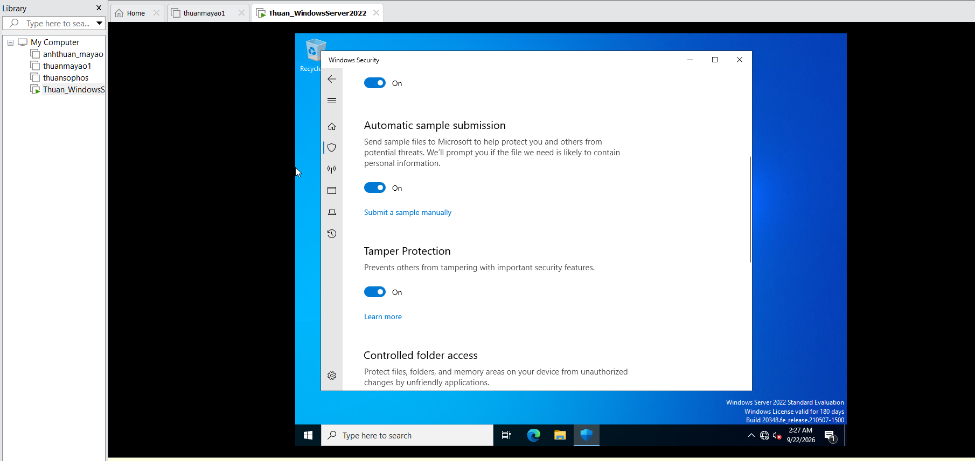

Tiếp theo ta tạo thư mục theo bài lab
New-Item -ItemType Directory -Force -Path C:\LAB3
New-Item -ItemType Directory -Force -Path C:\LAB3\Evidence
New-Item -ItemType Directory -Force -Path C:\LAB3\Tools
New-Item -ItemType Directory -Force -Path C:\LAB3\Downloads
New-Item -ItemType Directory -Force -Path C:\LAB3\Assets
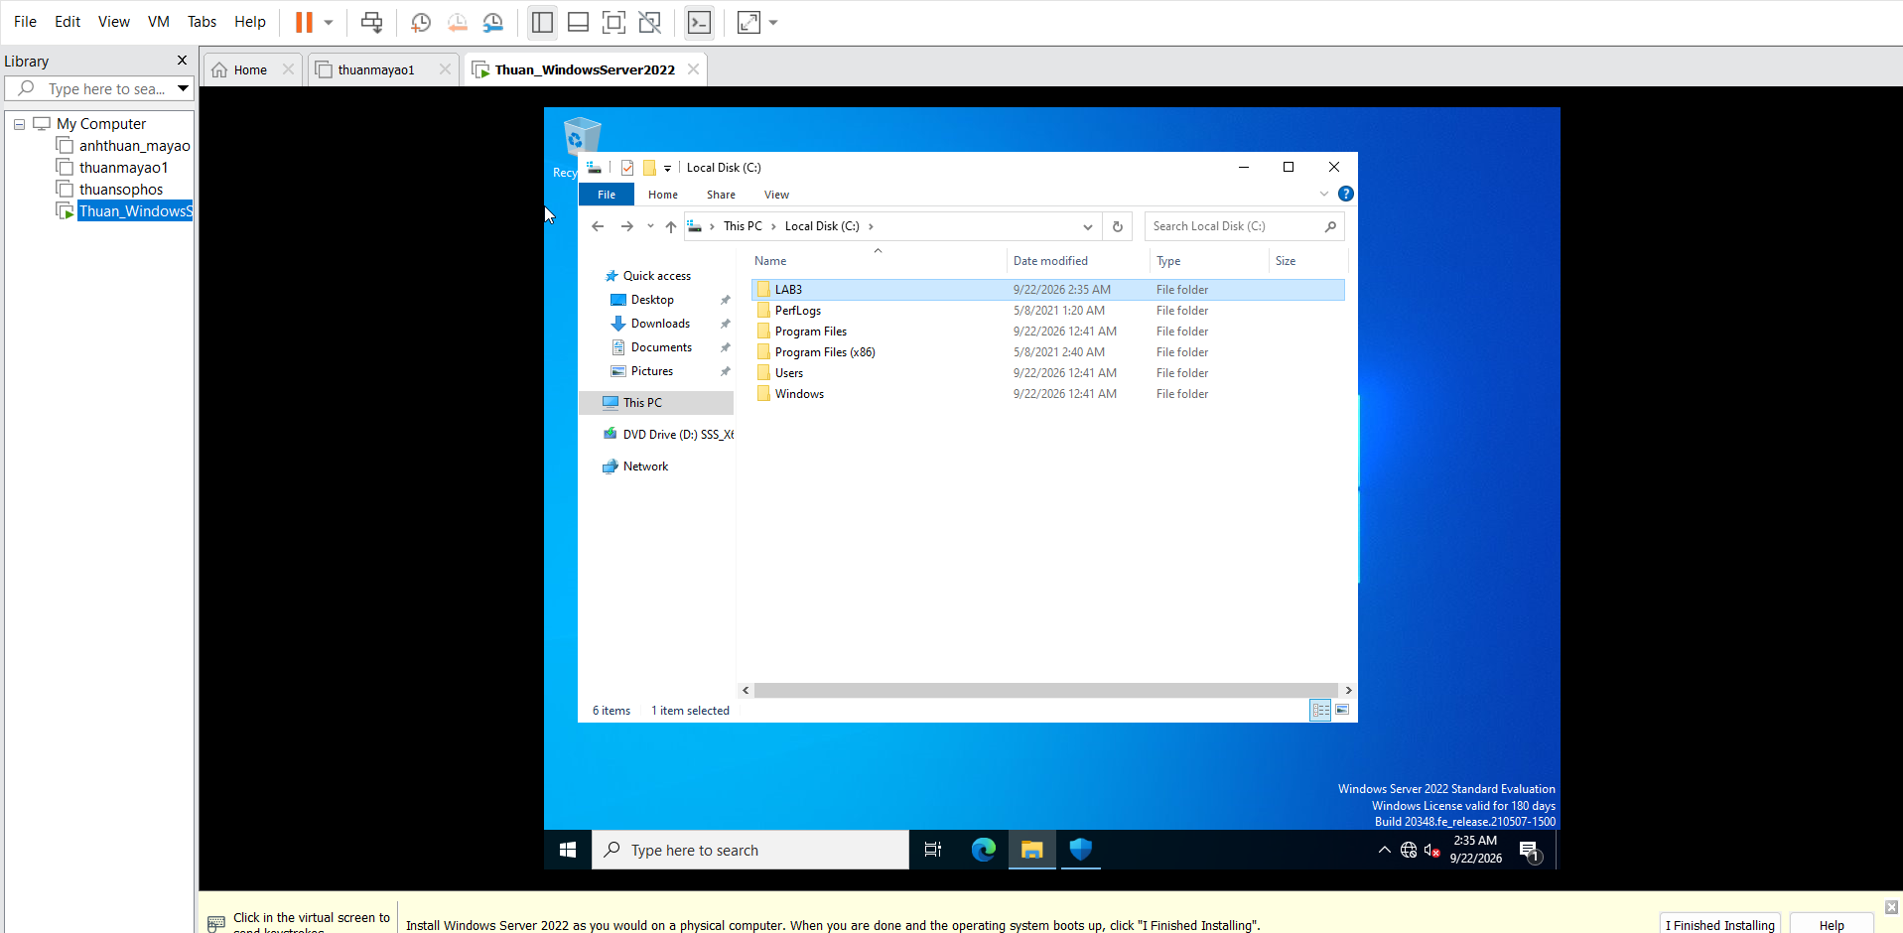
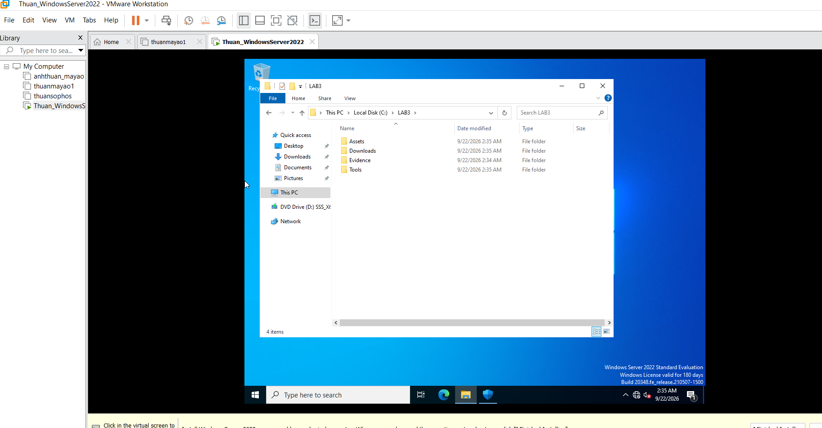
Sau đó kiểm tra
Get-ChildItem C:\LAB3
Sau đó ghi lại thời gian báo cáo với tên

Sau 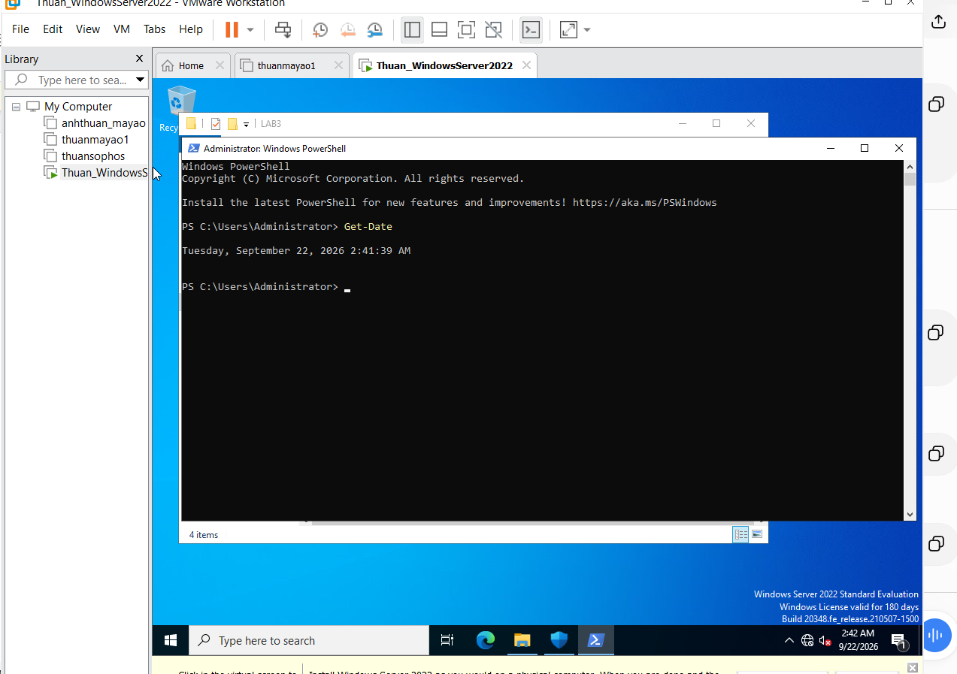

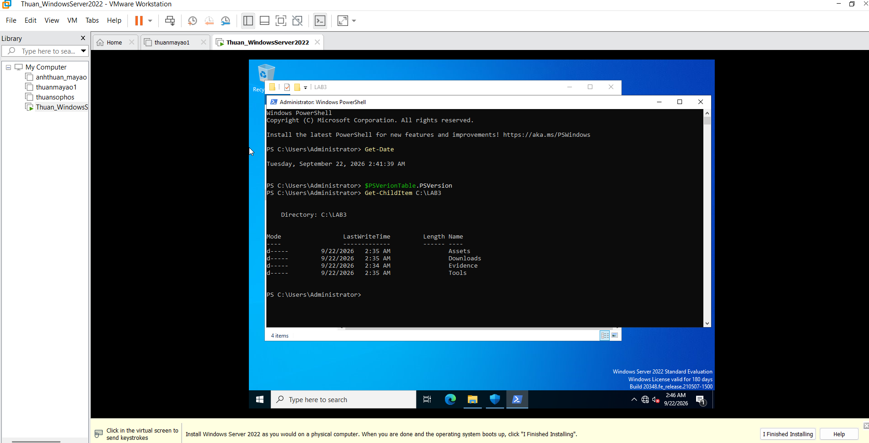
Sau đó kiểm tra bằng lệnh:
$PSVersionTable.PSVersion
Get-ChildItem C:\LAB3
Tình huống 1 – Xác định tài sản, lỗ hổng, mối đe dọa và rủi ro
Bắt đầu thực hiện
ập risk register trước khi thao tác kỹ thuật. Mỗi hàng phải gắn với một tài sản của chính VM lab và chỉ ra mối quan hệ Asset → Vulnerability → Threat → Risk → Control. Sau đó phân loại nguồn đe dọa theo năm nhóm trong bài học.
PowerShell (Administrator) – baseline hệ thống
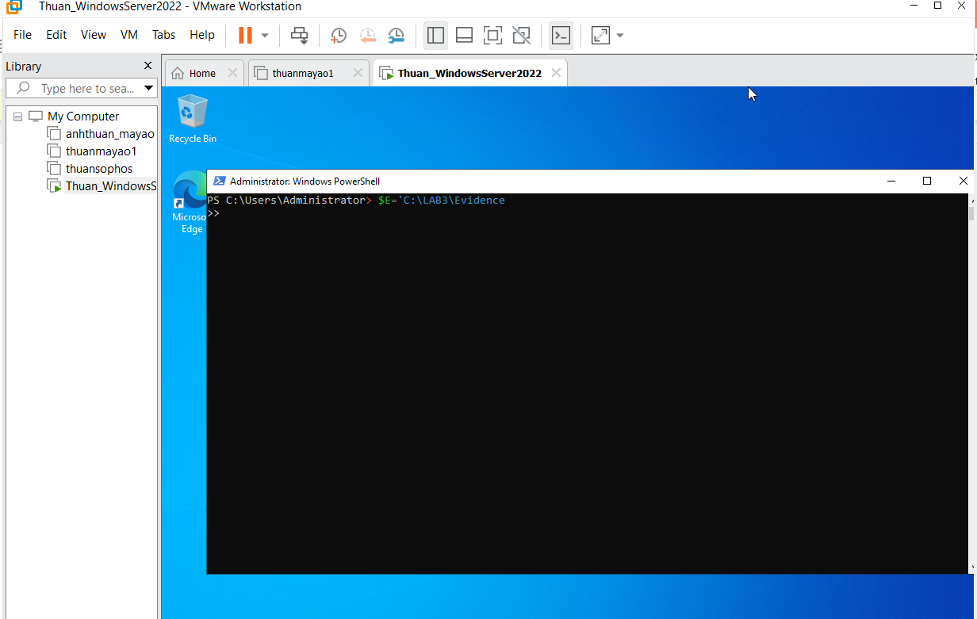

lập risk register trước khi thao tác kỹ thuật. Mỗi hàng phải gắn với một tài sản của chính VM lab và chỉ ra mối quan hệ Asset → Vulnerability → Threat → Risk → Control.
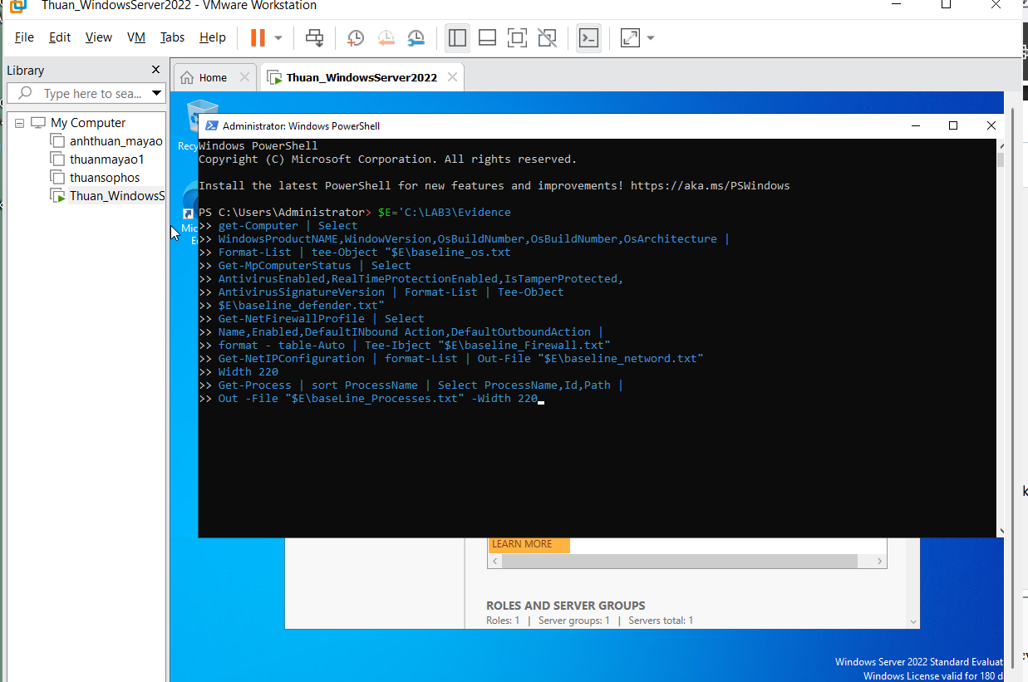
$E='C:\LAB3\Evidence' Get-ComputerInfo | Select WindowsProductName,WindowsVersion,OsBuildNumber,OsArchitecture | Format-List | Tee-Object "$E\baseline_os.txt" Get-MpComputerStatus | Select AntivirusEnabled,RealTimeProtectionEnabled,IsTamperProtected, AntivirusSignatureVersion | Format-List | Tee-Object "$E\baseline_defender.txt" Get-NetFirewallProfile | Select Name,Enabled,DefaultInboundAction,DefaultOutboundAction | Format-Table -Auto | Tee-Object "$E\baseline_firewall.txt" Get-NetIPConfiguration | Format-List | Out-File "$E\baseline_network.txt" - Width 220 Get-Process | Sort ProcessName | Select ProcessName,Id,Path | Out-File "$E\baseline_processes.txt" -Width 220

